

T.C.
ÇANAKKALE ONSEKİZ MART ÜNİVERSİTESİ
MÜHENDİSLİK FAKÜLTESİ
BİLGİSAYAR MÜHENDİSLİĞİ BÖLÜMÜ

Nesneye Yönelik Analiz ve Tasarım Raporu
Restorant Sistemi

Raporu Hazırlayanlar
Mithat Gögebakan
100401025
Zekiye Tuğçe Şirin
100401030

Rapor Tarihi
17.03.2014

Restoran Projesi
Supplementary Specifications

Fonksiyonellik
- Bütün hata raporları diske kaydedilir.
- Bütün işlemler kullanıcı yetkilendirmesini gerekir.
Kullanılabilirlik
- Online işlemler için kullanıcıların bilgisayar kullanma yetkinlikleri farklı olacağı için sistem anlaşılır ve basit olmalıdır.
- Garsonun kullanacağı elektronik alette tasarım kompakt olup kullanım kolaylığı esas alınmalıdır.
- Sipariş verme süreci hızlı, kolay ve hata payı düşük olmalıdır.
Güvenilirlik
- Kredi kartı bilgileri veritabanında açık olarak saklanmaz.
- Sistem veritabanına sadece sistem yöneticisinin erişimi bulunur.
- Eğer bir hata olursa senaryonun herhangi bir adımı geri döndürülebilirdir
- Sistemin isteklere haber verme süresi kısa olmalı
Bakım
- Müşteri yönetimi kolay olmalı
Uygulama Kısıtlamaları
- Online işlemlerde güvenlik önemli olduğu için müşterinin bilgisayarından sisteme giden veriler şifrelenmeli.
- Online müşteri kaydında iki aşamalı yetkilendirme kullanılması

Glossary

Term | Definition and Information
Konsol | Sistemin kurulu olduğu yer
Abone | Sistemdeki ayrıcalıklı müşteri
Garson | Sistemi esas olarak kullanan aktör
Yemek | Satışta olan ürün ya da ürünler toplamı

Business Rules

ID | RULE
Kural 1 | Müşteriler belirli durumlar sağlandığında indirim kazanır.  - Aylık 500 tl ve üzeri %10 indirim sağlanır.  -Aylık 1000 tl ve üzeri %20 indirim sağlanır.
Kural 2 | Kazanılan indirimden belirli koşullarla yararlanılır.  -Telefonla verilen siparişlerde.  -İşletme sayfası üzerinden verilen siparişlerde.  -işletme içersinde abone numarası kullanılarak verilen siparişlerde.
Kural 3 | İndirim hakkınının geçerli olmadığı durumlar bütün siparişlerde geçerlidir.  -işletmenin üyesi olduğu ağlar üzerinden verilen siparişler(yemek sepeti vb.)  -Başka aboneye ait abone numarası üzerinden verilen siparişler.

Domain Model
Use-Case 1: Yemek Siparişinin Alınması

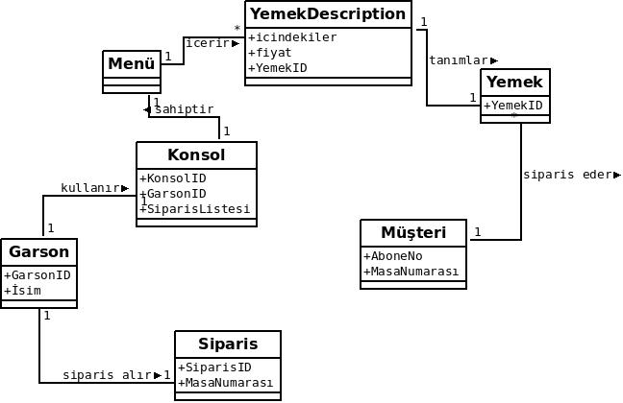
Use-Case 2: Özel Menü ile Sipariş Verilmesi

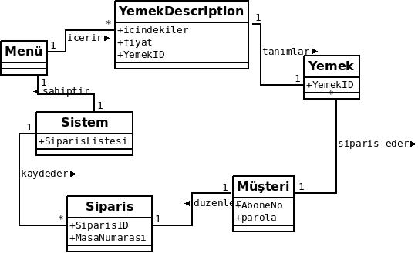

Use-Case 3: Hesap Ödeme

